Міністерство освіти і науки України
Львівський національний університет імені Івана Франка
Факультет електроніки і комп’ютерних технологій

Звіт
про виконання проєкту №1
з курсу «Проєкт з розробки системи аналізу даних»
на тему:
«Розробка інтелектуальної системи оцінки вартості житлової нерухомості на базі методів градієнтного бустингу та стеку Flask/Docker»

Виконав:
студент групи ФеІ-42
Трофимов Володимир
Перевірив:
доц. Павлишенко Б. М.

Львів – 2026
Зміст
Мета 3
Вхідні дані 3
Завдання 3
Етап 1. Розвідувальний аналіз та первинна обробка даних (EDA) 4
1.1. Аналіз розподілу цільової змінної та площі 4
1.2. Аудит пропущених значень та розрідженості даних 5
1.3. Кореляційний аналіз та динаміка питомої вартості 5
1.4. Ієрархічний аналіз географії та кардинальності адрес 7
Етап 2. Інженерія ознак та побудова ML-конвеєра 8
2.1. Архітектура конвеєра обробки даних 8
2.2. Генерація структурованих та взаємодіючих ознак 8
2.3. Ієрархічне таргет-кодування локацій (GroupedHierarchicalEncoder) 9
2.4. Аналіз важливості ознак (Feature Importance) 9
Етап 3. Моделювання, крос-валідація та вибір архітектури 11
3.1. Стратегія валідації (GroupKFold by Address) 11
3.2. Порівняльний аналіз моделей-кандидатів 11
3.3. Обґрунтування вибору фінальної архітектури 12
3.4. Підсумкові гіперпараметри обраної моделі 13
Етап 4. Аналіз помилок та діагностика залишків (Error Diagnostics & Residual Analysis) 14
4.1. Аналіз розподілу залишків (Residual Diagnostics) 14
4.2. Подецильний аналіз похибок за ціною та площею 15
4.3. Регіональний зріз точності прогнозування 16
4.4. Аналіз вибірки Worst-20 та причини невиконання вимоги MAPE $≤7\%$ 16
Етап 5. Програмна реалізація, REST API та розгортання 18
5.1. Архітектура вебзастосунку на Flask 18
5.2. Специфікація REST API 18
5.3. Клієнтський інтерфейс (UI) 20
5.4. Модульне тестування (Automated Testing) 21
5.5. Контейнеризація за допомогою Docker та розгортання 21
Висновок 23
Код програми 25

Мета
Створити готовий до розгортання програмний мікросервіс для автоматичної оцінки вартості житлової нерухомості на основі набору даних Vietnam Housing Dataset 2024. Застосунок має виконувати очищення та ієрархічний парсинг текстових адрес, стійке кодування ознак без витоку даних, формувати прогноз вартості за допомогою моделі градієнтного бустингу та надавати доступ до функціоналу через REST API й вебінтерфейс у контейнері Docker.

Вхідні дані
- Датасет житлової нерухомості vietnam_housing_dataset.csv, що містить 30 229 спостережень.
- Фізичні та структурні параметри об'єктів: площа (Area), довжина фасаду (Frontage), ширина під'їзної дороги (Access Road), поверховість (Floors), кількість спалень (Bedrooms) та санвузлів (Bathrooms).
- Категоріальні характеристики: текстовий рядок адреси (Address), напрямки вікон і балконів (House direction, Balcony direction), юридичний статус (Legal status) та стан меблювання (Furniture state).
- Цільова змінна: вартість об'єкта нерухомості (Price) у мільярдах в'єтнамських донгів (Billion VND).

Завдання
- Провести розвідувальний аналіз даних (EDA): вивчити розподіли цін і площ, оцінити пропуски та рангові кореляції ознак із вартістю.
- Побудувати конвеєр попередньої обробки: реалізувати нормалізацію та ієрархічний парсинг адрес, згенерувати інженерні ознаки та виконати таргет-кодування категорій без витоку даних через GroupKFold.
- Навчити та порівняти пул моделей-кандидатів (варіанти XGBoost з різними трансформаціями цільової змінної та вагами, baseline на Extra Trees), обравши найкращу конфігурацію за метрикою MAPE.
- Дослідити помилки прогнозування: побудувати графіки залишків, розрахувати динаміку похибок за децилями ціни та площі й обґрунтувати фактори, що обмежують точність моделі.
- Реалізувати серверне REST API на Flask (/predict/price, /api/metadata), створити клієнтський інтерфейс на Tailwind CSS та Chart.js, покрити логіку модульними тестами та упакувати сервіс у Docker.

Етап 1. Розвідувальний аналіз та первинна обробка даних (EDA)
Метою першого етапу є аналіз структури вхідного датасету, оцінка якості даних, виявлення прихованих закономірностей, а також підготовка ознак до подальшого використання у конвеєрі машинного навчання. Загальний обсяг вибірки становить 30 229 спостережень. Після первинної валідації всі записи з додатними та коректними числовими значеннями Price та Area було збережено без штучного усікання реальних ринкових хвостів розподілу.

1.1. Аналіз розподілу цільової змінної та площі
Аналіз розподілу вартості нерухомості (Price) та загальної площі (Area) показав наявність вираженої правосторонньої асиметрії.
- Значення ціни варіюються від 1.0 до 11.5 млрд в'єтнамських донгів (Billion VND) при середньому значенні 5.87 млрд та медіані 5.90 млрд VND.
- Площа об'єктів варіюється у широких межах: від мінімальних 3.1 ${\text{м}}^{2}$ до екстремальних 595.0 ${\text{м}}^{2}$ (середнє — 68.5 ${\text{м}}^{2}$, медіана — 56.0 ${\text{м}}^{2}$, 99-й перцентиль — 275.7 ${\text{м}}^{2}$).
Для зменшення впливу екстремальних значень та стабілізації дисперсії було виконано логарифмічне перетворення $\log\left(1+x\right)$ як для площі, так і для цільової змінної. Логарифмування наблизило розподіл площі до симетричного дзвоноподібного вигляду та згладило щільність розподілу вартості.
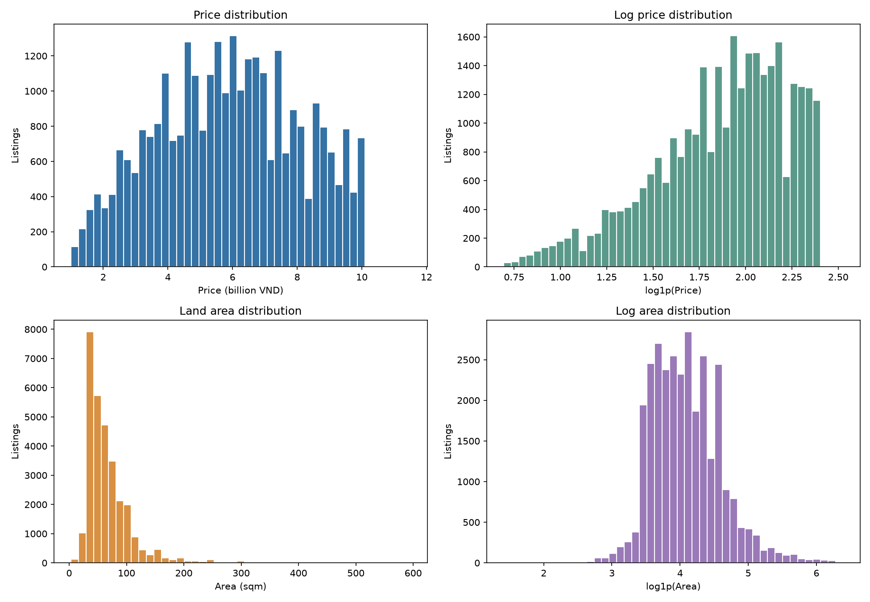
Рис. 1.1 — Розподіл вихідних та логарифмованих значень ціни та площі

1.2. Аудит пропущених значень та розрідженості даних
Аналіз показав критичний рівень розрідженості у низці описових атрибутів:
- Поля орієнтації нерухомості практично не заповнені: Balcony direction має 82.65% пропусків, а House direction — 70.26%.
- Стан меблювання (Furniture state) відсутній у 46.71% оголошень.
- Характеристики під'їзду (Access Road) та ширини фасаду (Frontage) не заповнені у 43.99% та 38.25% записів відповідно.
- Показники кімнатності та поверховості мають помірні пропуски: Bathrooms — 23.40%, Bedrooms — 17.08%, Legal status — 14.91%, Floors — 11.92%.
- Поля Price, Area та Address повністю заповнені (0% пропусків).
Для числових характеристик було обрано стратегію медіанної імпутації з обов'язковим додаванням бінарних індикаторів пропусків (MissingIndicator), що дозволяє моделі фіксувати сам факт відсутності інформації як окремий фактор. Для категоріальних полів пропуски кодуються окремим класом Unknown.
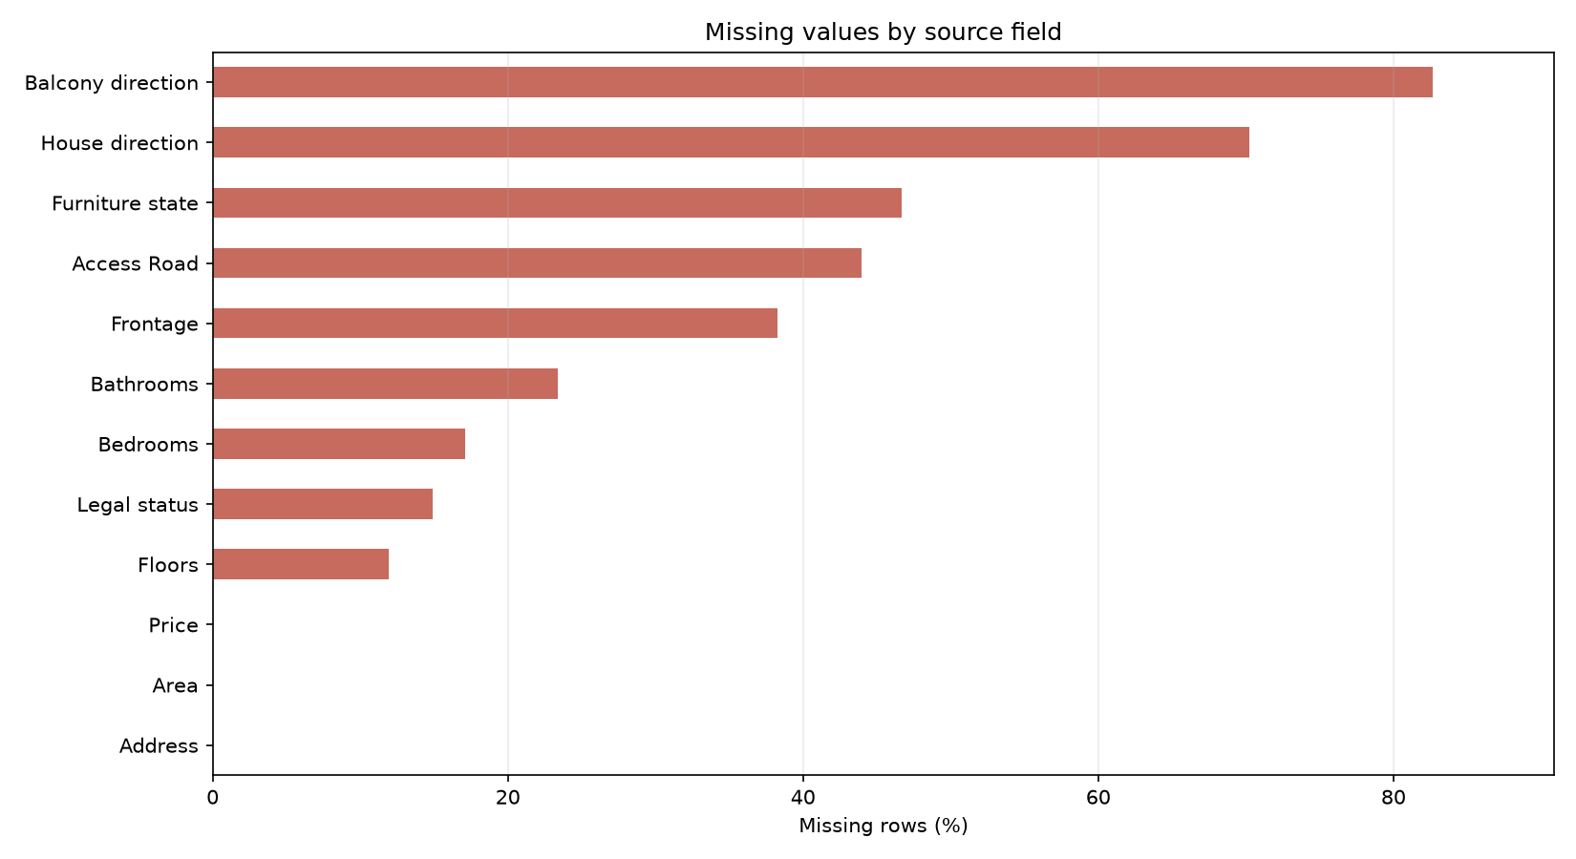
Рис. 1.2 — Частка пропущених значень за атрибутами датасету

1.3. Кореляційний аналіз та динаміка питомої вартості
Оцінка взаємозв'язків числових факторів проводилася за допомогою рангової кореляції Спірмена, стійкої до нелінійних залежностей та викидів:
- Найсильніший монотонний зв'язок із ціною демонструють показники місткості житла: кількість санвузлів Bathrooms ($r_{s}=0.455$), кількість спалень Bedrooms ($r_{s}=0.421$) та поверховість Floors ($r_{s}=0.323$).
- Загальна площа Area має помітний, але суттєво нижчий коефіцієнт кореляції з ціною ($r_{s}=0.192$). Це свідчить про те, що площа сама по собі не є універсальним предиктором вартості без прив'язки до локації та класу об'єкта.
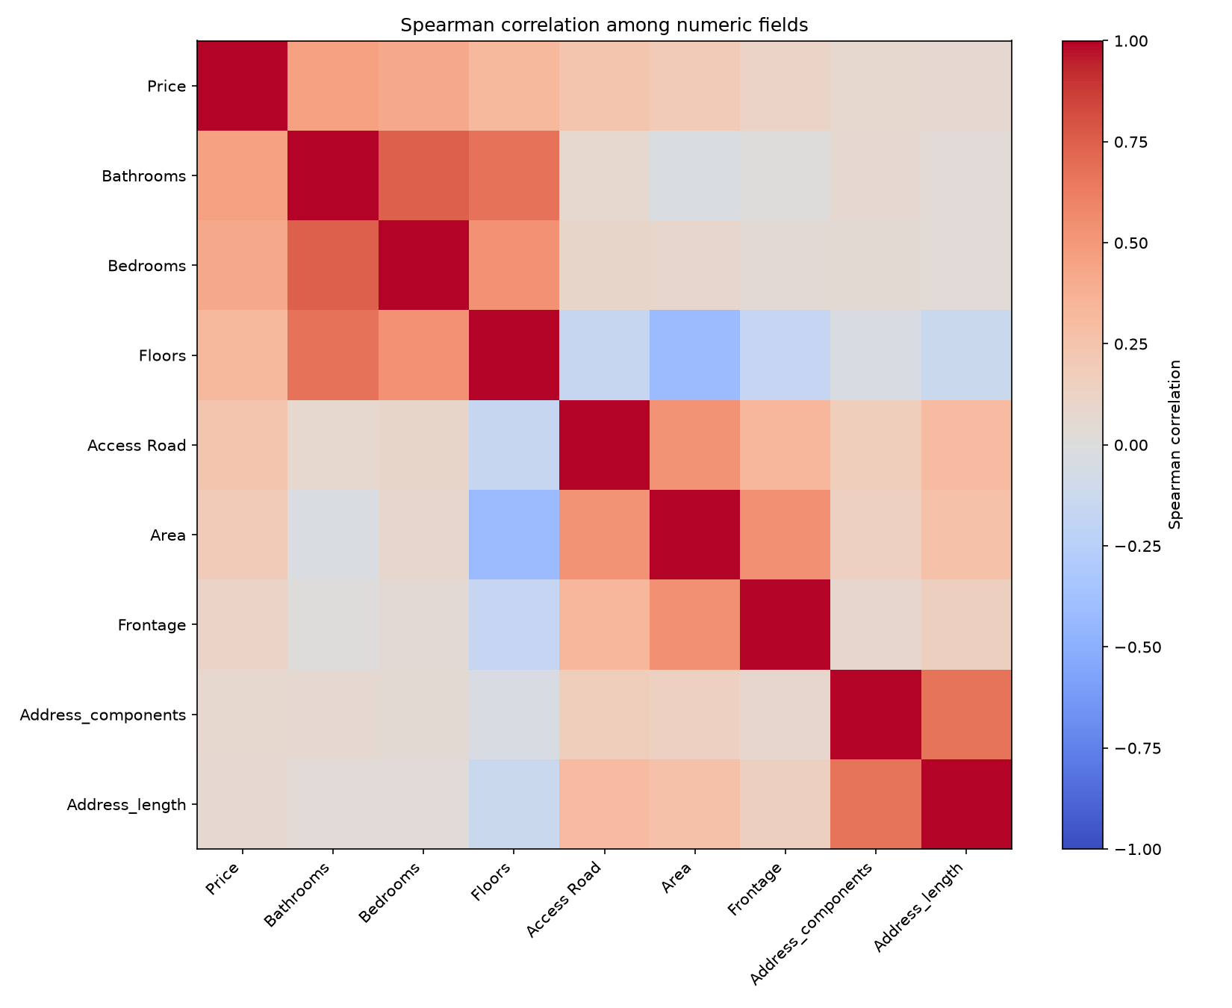
Рис. 1.3 — Матриця рангової кореляції Спірмена числових факторів
Додатково було досліджено питому вартість квадратного метра (Price per sqm). Медіанна ціна становить 0.102 млрд VND/${\text{м}}^{2}$, проте розкид є величезним: від 0.002 до 1.897 млрд VND/${\text{м}}^{2}$ (різниця між 10-м та 90-м перцентилями перевищує 3 рази). Графік розсіювання наочно демонструє гіперболічну залежність: для малих площ питома вартість квадрата сягає максимуму, а для великих земельних ділянок — різко падає, що вимагає включення нелінійних співвідношень до простору ознак.
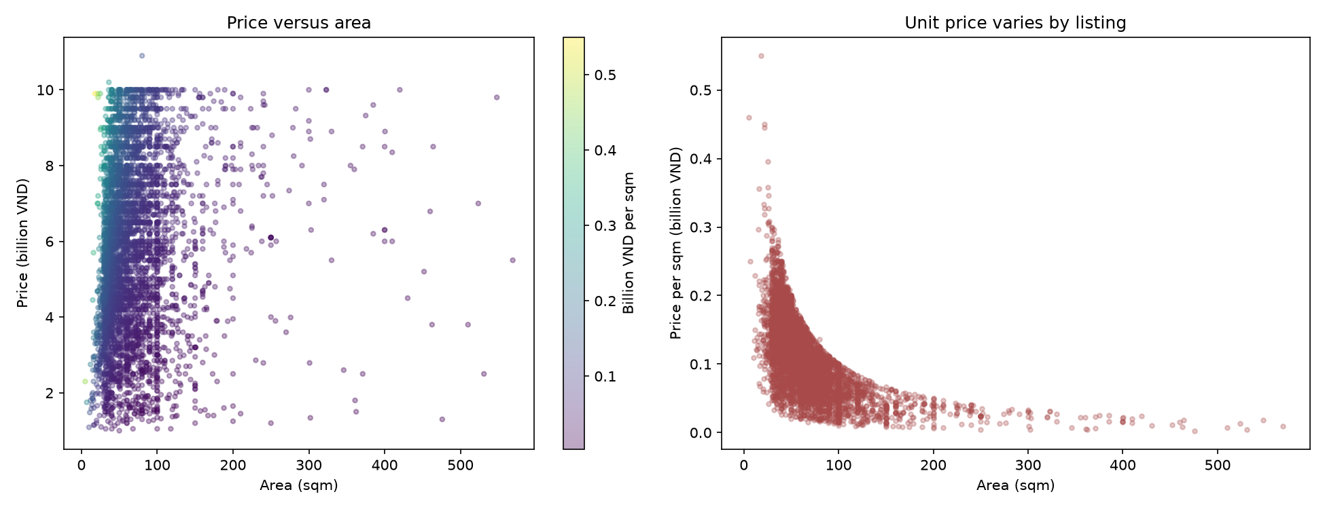
Рис. 1.4 — Залежність вартості об'єкта та ціни квадратного метра від загальної площі

1.4. Ієрархічний аналіз географії та кардинальності адрес
Текстове поле Address було нормалізовано з очищенням адміністративних префіксів та уніфікацією назв провінцій. На основі структури рядка виділено ієрархічні рівні: провінція (Province), район (District), квартал/комуна (Ward), назва вулиці (Street) та житловий комплекс/проєкт (Project).
- Регіональний розподіл: вибірка має значну концентрацію у двох найбільших агломераціях країни — Хошимін (понад 11.7 тис. оголошень) та Ханой (понад 10.4 тис. оголошень), після яких слідують провінції Біньзионг та Дананг.
- Аналіз кардинальності: розпізнано 73 унікальні провінції, 268 районів, 1035 кварталів, 1022 окремих девелоперських проєкти та 3840 вулиць.
- Типізація початку адреси (Address_Head_Type): алгоритм класифікував 75.1% адрес як прив'язані до вулиць (street — 22 708 записів), 12.2% як явно названі житлові комплекси (named_project — 3 688 записів), а решту 12.7% як загальні орієнтири (other — 3 833 записи).
Величезна кардинальність географічних даних (понад 6500 унікальних вершин адрес) виключає використання One-Hot Encoding через вибухове зростання розмірності та вимагає побудови ієрархічного таргет-кодування.
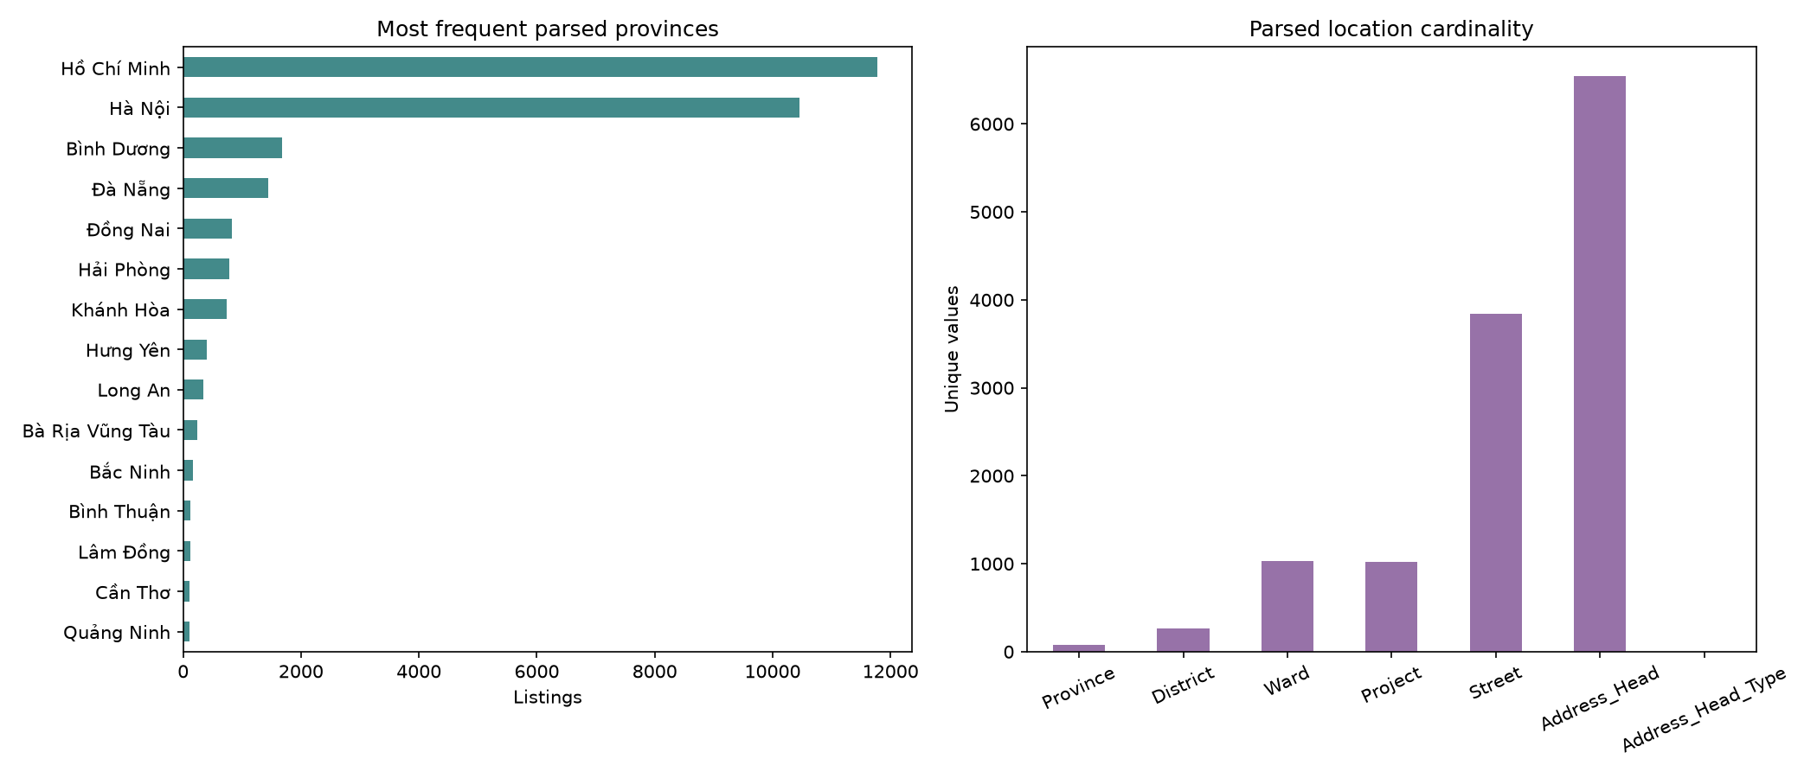
Рис. 1.5 — Регіональне покриття та кардинальність розпарсених локацій

Етап 2. Інженерія ознак та побудова ML-конвеєра
Головною метою другого етапу є перетворення сирих та розпарсених атрибутів у структурований вектор ознак, здатний ефективно відобразити нелінійні фактори ціноутворення, просторову ієрархію та структуру житлової площі без ризику витоку цільової інформації (data leakage).

2.1. Архітектура конвеєра обробки даних
Обробка даних організована у вигляді єдиного модульного конвеєра (Pipeline), першим етапом якого виступає нормалізатор вхідних даних InputNormalizer. Це забезпечує стабільну роботу інференсу, дозволяючи пайплайну приймати як цілісний pd.DataFrame, так і поодинокі dict-об'єкти з REST API безпосередньо у форматі JSON.
Подальша обробка виконується за допомогою ColumnTransformer, розділеного на три паралельні гілки:
- Числові ознаки: імпутація медіаною та додавання бінарних індикаторів пропусків MissingIndicator. Масштабування (z-score або MinMax) не застосовувалося, оскільки кінцевими моделями є деревні алгоритми (XGBoost, Extra Trees), чиє розбиття вузлів інваріантне до монотонних перетворень.
- Локаційні ознаки: ієрархічне таргет-кодування категорій з високою кардинальністю.
- Низькокардинальні категоріальні ознаки: кодування методом One-Hot Encoding (OHE) для юридичного статусу, стану меблювання та напрямків вікон/балконів.

2.2. Генерація структурованих та взаємодіючих ознак
Модуль HousingFeatureEngineer генерує набір просторових, пропорційних та агрегованих показників:
- Показники місткості та планування: сумарна кількість кімнат Total_Rooms, сума спалень і санвузлів Bedroom_Bathroom_sum, їх різниця Bedroom_Bathroom_difference та співвідношення Bed_Bath_Ratio.
- Питомі просторові коефіцієнти: щільність кімнат на одиницю площі Rooms_per_Area, кількість кімнат на 100 ${\text{м}}^{2}$ (Rooms_per_100sqm), площа на одну спальню Area_per_Bedroom та площа на одну кімнату Area_per_Room.
- Геометричні взаємодії: співвідношення фасаду до площі Frontage_to_Area, відношення ширини дороги до фасаду Road_to_Frontage, добутки Area_x_Frontage, Area_x_Floors та Frontage_x_Access_Road.
- Нелінійні трансформації: квадратичні та логарифмічні форми площі, поверховості та кімнатності (Area_log1p, Area_squared, Floors_squared, Bathrooms_squared, Bedrooms_squared).
- Текстові та частотні метрики адреси: довжина адреси, кількість компонентів адреси, логарифмічні частоти появи адресних сутностей у вибірці (District_Log_Frequency, Ward_Log_Frequency, Province_Log_Frequency тощо).

2.3. Ієрархічне таргет-кодування локацій (GroupedHierarchicalEncoder)
Через високу кількість унікальних вулиць (3840) та кварталів (1035) стандартне кодування OHE призвело б до перенавчання на рідкісних локаціях. Трансформер GroupedHierarchicalEncoder реалізує згладжене таргет-кодування за ієрархічним принципом: якщо для конкретної вулиці чи ЖК недостатньо спостережень, оцінка підтягується до середнього рівня кварталу (Ward), далі — району (District), і зрештою — провінції (Province).
Для уникнення витоку цільової змінної всередині тренувального набору розрахунок середніх значень виконувався строго за схемою out-of-fold (OOF) у межах крос-валідаційних блоків. Додатково синтезовано комбіновані просторово-розмірні сегменти (District_Area_Bucket, Province_Area_Bucket, Project_Area_Bucket), які фіксують ціну типового житла заданої площі у конкретному районі.

2.4. Аналіз важливості ознак (Feature Importance)
Аналіз важливості факторів у навченій фінальній моделі XGBoost показав, що ринкова вартість об'єкта визначається передусім сукупністю місткості житла та його географічно-розмірним кластером:
Ранг | Ознака | Важливість (Feature Importance) | Зміст та вплив
1 | Bedroom_Bathroom_sum | 15.16% | Сумарна кількість спалень і ванних кімнат (головний фактор функціональності житла)
2 | District_Area_Bucket | 14.99% | Кластер «Район + Діапазон площі» (відображає середній рівень цін сегмента у локації)
3 | Total_Rooms | 9.00% | Загальна кімнатність об'єкта
4 | Bathrooms_squared | 8.95% | Квадрат кількості санвузлів (нелінійний індикатор елітності та підвищеного комфорту)
5 | Bathrooms | 7.37% | Лінійна кількість санвузлів
6 | Ward | 2.66% | Таргет-кодована локація на рівні міського кварталу/комуни
7 | District | 2.63% | Таргет-кодована локація на рівні адміністративного району
8 | Area_x_Floors | 2.49% | Оцінка сумарної корисної поверхової площі будівлі
9 | Floors_squared | 2.40% | Нелінійний вплив поверховості
10 | Floors | 2.19% | Поверховість будинку
11 | Province_District_Ward | 2.16% | Повний адміністративний ланцюжок адреси
12 | Project_District | 1.79% | Прив'язка житлового комплексу до району

Перші 5 синтезованих ознак формують понад 55% всієї передбачувальної сили моделі. Це підтверджує гіпотезу розвідувального аналізу: базова площа Area окремо має невисоку важливість (менше 1%), але в комбінаціях з кількістю санвузлів, поверхами та районами стає ключовим фактором оцінки.

Етап 3. Моделювання, крос-валідація та вибір архітектури
На цьому етапі реалізовано навчання, строгу оцінку узагальнюючої здатності та оптимізацію пулу моделей-кандидатів із метою мінімізації відносної похибки прогнозування вартості нерухомості.

3.1. Стратегія валідації (GroupKFold by Address)
У завданнях просторового моделювання стандартне випадкове розбиття (K-Fold CV) є неприпустимим, оскільки об'єкти з однакових вулиць або одного ЖК потрапляють одночасно в тренувальний і валідаційний набори, викликаючи витік інформації та завищені оцінки якості.
Для чесного оцінювання застосовано таку схему спліту:
- Загальна вибірка (30 229 рядків) розбита на тренувально-розробницьку частину (25 686 рядків) та остаточний відкладений тестовий набір (4 543 рядки).
- Тренувальні дані розділено за схемою 3-fold GroupKFold (по 8 562 спостереження у фолді) за нормалізованими групами адрес.
- Повне виключення перекриття локацій між навчанням і тестом: перетин адресних груп між вибірками становить строго нуль (test_group_overlap_count: 0).

3.2. Порівняльний аналіз моделей-кандидатів
У межах трьох фолдів крос-валідації порівнювалися вісім конфігурацій алгоритмів, що охоплювали сімейство градієнтного бустингу (XGBoost), ансамблеві випадкові дерева (Extra Trees), різні варіанти перетворення цільової змінної (raw, log1p, sqrt), а також схеми зважування спостережень.
Результати оцінки на крос-валідації:
Модель-кандидат | Цільова трансфор-мація | Зважування вибірки | CV Mean MAPE (%) | CV Mean R2 | CV Mean MAE | CV Mean RMSE
xgb_log_inverse_sqrt_price | $$\log\left(1+y\right)$$ | $$1/\sqrt{Price}$$ | 19.57 | 0.588 | 1.060 | 1.420
xgb_log_inverse_price | $$\log\left(1+y\right)$$ | $$1/Price$$ | 19.58 | 0.545 | 1.103 | 1.492
xgb_baseline_log1p | $$\log\left(1+y\right)$$ | Відсутнє | 20.08 | 0.615 | 1.038 | 1.374
extra_trees_log | $$\log\left(1+y\right)$$ | Відсутнє | 20.11 | 0.616 | 1.033 | 1.372
xgb_log_no_directions | $$\log\left(1+y\right)$$ | Без сторін світу | 20.12 | 0.614 | 1.039 | 1.375
xgb_baseline_sqrt | $$\sqrt{y}$$ | Відсутнє | 20.44 | 0.620 | 1.037 | 1.364
xgb_01_raw_none | Сира ціна | Winsorized [0.5%; 99.5%] | 20.85 | 0.632 | 1.026 | 1.343
xgb_baseline_raw | Сира ціна | Відсутнє | 21.26 | 0.624 | 1.041 | 1.356

3.3. Обґрунтування вибору фінальної архітектури
Остаточним алгоритмом обрано xgb_log_inverse_sqrt_price. Вибір зумовлено такими інженерними та математичними міркуваннями:
- Перехід від мінімізації MSE до MAPE:
Базовий алгоритм XGBoost мінімізує функцію втрат середньоквадратичної похибки (MSE), яка фокусується на об'єктах із високою абсолютною ціною (відхилення у 2 млрд VND на віллі за 10 млрд створює $2^{2}=4$ у loss, що дає прийнятний відносний MAPE 20%). Водночас аналогічна абсолютна похибка на дешевому житлі вартістю 1.2 млрд VND створює критичний MAPE понад 160%.
Логарифмування $\log\left(1+Price\right)$ стискає праву частину розподілу та трансформує мінімізацію квадратичних відхилень у мінімізацію відносних змін.
- Ефект зважування $1/\sqrt{Price}$:
Введення ваг екземплярів $w_{i}=\frac{1}{\sqrt{Price}}$ посилює штрафи моделі за помилки на об'єктах із меншою вартістю. Це дозволило безпосередньо покращити ключову метрику з 21.26% (базовий xgb_baseline_raw) до 19.57%. Агресивніше зважування $1/Price$ (xgb_log_inverse_price) показало майже такий самий MAPE (19.58%), проте суттєво обвалило $R^{2}$ до 0.545 та збільшило дисперсію помилки (RMSE = 1.492).
- Абляція розріджених ознак:
Тест моделі xgb_log_no_directions (де виключено ознаки House direction та Balcony direction) показав погіршення CV MAPE лише на 0.03% (з 20.08% до 20.12%). Це підтвердило висновок EDA про те, що через наявність 70–82% пропусків сторони світу мають мінімальну прогностичну цінність.
- Політика ансамблювання (Blend Selection):
Згідно з правилом проєкту, змішування моделей допускалося лише у випадку, якщо воно покращує середній CV MAPE без зниження CV $R^{2}$ порівняно з найкращим одиночним кандидатом. Оптимізація невід'ємних ваг на OOF-прогнозах призначила моделі xgb_log_inverse_sqrt_price коефіцієнт 1.0. Оскільки жоден лінійний бленд не зміг перевершити одиночну модель за обома метриками одночасно, фінальний пайплайн використовує цей єдиний алгоритм без зайвого ускладнення інференсу.

3.4. Підсумкові гіперпараметри обраної моделі
Модель xgb_log_inverse_sqrt_price зафіксована з наступною конфігурацією:
- Кількість дерев (n_estimators): 300.
- Глибина дерев (max_depth): 5 (захист від перенавчання на рідкісних комбінаціях вулиць).
- Темп навчання (learning_rate): 0.03.
- Мінімальна сума ваг у листі (min_child_weight): 3.
- Підвибірка рядків і колонок (subsample, colsample_bytree): по 0.85.
- Регуляризація (reg_lambda): 1.0 ($L_{2}$-регуляризація).
На ізольованому відкладеному тестовому наборі (Test set, 4543 рядки) модель досягла MAPE = 18.80%, $R^{2}=0.616$, MAE = 1.011 млрд VND та RMSE = 1.365 млрд VND. На розширеній holdout-вибірці (4629 рядків) досягнуто MAPE = 17.71% та $R^{2}=0.661$.

Етап 4. Аналіз помилок та діагностика залишків (Error Diagnostics & Residual Analysis)
Метою цього етапу є детальний аналіз залишкових помилок фінальної моделі xgb_log_inverse_sqrt_price, виявлення систематичних зміщень та детальне математичне й прикладне обґрунтування причин недосягнення вимоги $\text{MAPE}≤7\%$.

4.1. Аналіз розподілу залишків (Residual Diagnostics)
Для оцінки якості передбачень на незалежній вибірці було побудовано діагностичні графіки залишків $ϵ=y_{\text{actual}}-{\overset{ˆ}{y}}_{\text{pred}}$ на відкладеному наборі даних (Holdout set).
- Співвідношення фактичних та передбачених цін (Actual vs Predicted): кореляція між реальними та розрахованими значеннями становить $0.798$. Точки згруповані вздовж діагональної лінії ідеального прогнозу, однак спостерігається компресія варіативності на краях діапазону: модель схильна недооцінювати дорогі об'єкти ($>9$ млрд VND) та переоцінювати дешеві ($<2.5$ млрд VND).
- Залишки відносно прогнозованої ціни (Residual vs Predicted): кореляція між залишками та прогнозом становить лише $0.024$, що підтверджує відсутність лінійної автокореляції похибок. Хмара точок демонструє практично горизонтальне центрування навколо нуля.
- Залишки відносно площі (Residual vs Area): кореляція становить $0.068$. Гомоскедастичність зберігається на всій ділянці типових площ (до 150 ${\text{м}}^{2}$), а збільшення дисперсії на хвості площ ($>200$ ${\text{м}}^{2}$) зумовлене меншою щільністю таких оголошень у навчальній вибірці.
- Залишки відносно фактичної ціни (Residual vs Actual Price): кореляція сягає $0.622$, що є прямим наслідком ефекту регресії до середнього (regression to the mean), характерного для алгоритмів деревних рішень.
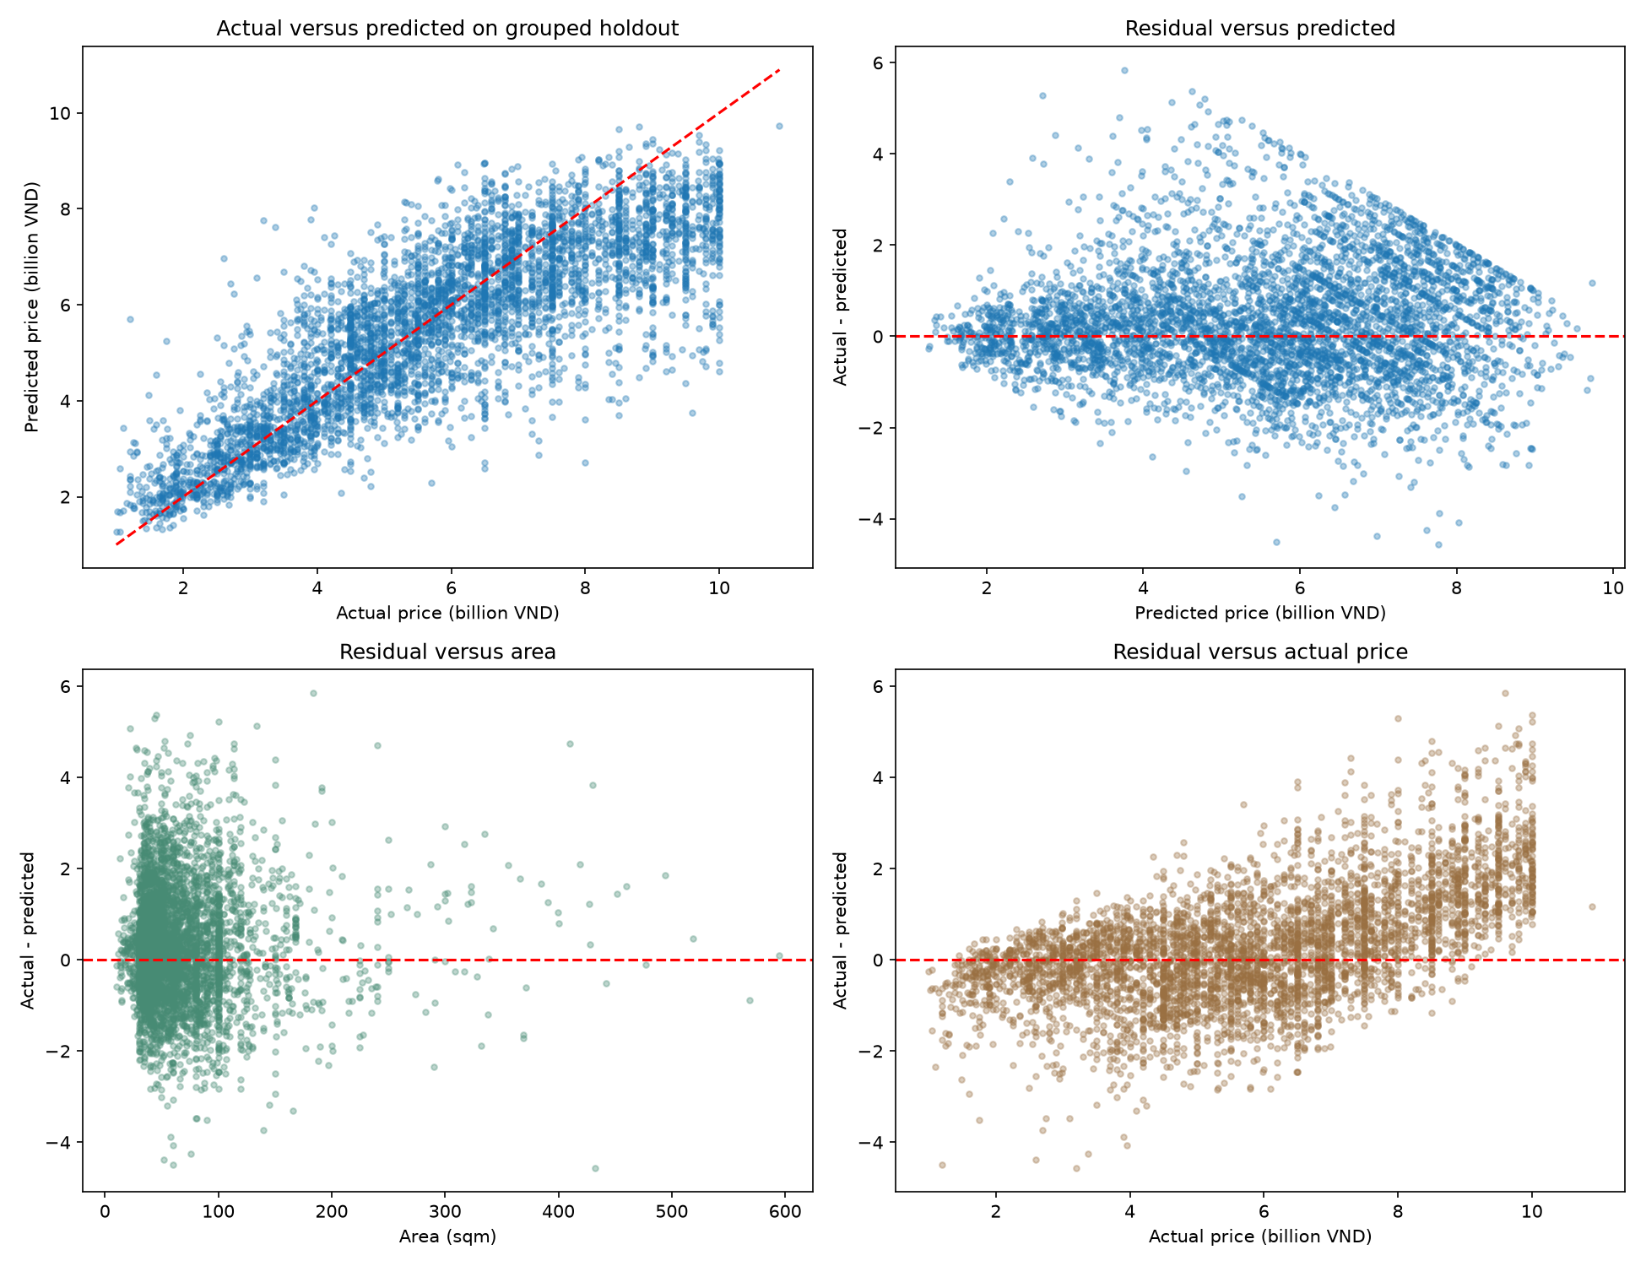
Рис. 4.1 — Діагностичні графіки залишків фінальної моделі на holdout-вибірці

4.2. Подецильний аналіз похибок за ціною та площею
Аналіз показника MAPE за децилями ціни та площі демонструє значну нерівномірність похибки за різними сегментами ринку.
- Динаміка за децилями ціни (Holdout MAPE by actual-price decile):
  - Найвища відносна похибка спостерігається в першому децилі цін ($(0.999;2.8]$ млрд VND), де MAPE сягає 29.90% на holdout та 39.30% на test-вибірці.
  - У середньому ціновому сегменті ($(5.8;7.1]$ млрд VND), до якого належить більшість об'єктів, модель демонструє стабільну та точну роботу: MAPE знижується до 12.08% – 14.02%, а медіанний APE становить лише $10.4\%-11.5\%$.
  - Для найдорожчого сегмента ($(9.0;10.9]$ млрд VND) похибка знову зростає до 21.79% (середній залишок сягає $+2.31$ млрд VND через заниження цін елітного житла).
- Динаміка за децилями площі (Holdout MAPE by area decile):
  - Для об'єктів малої та середньої площі (від 10 до 46 ${\text{м}}^{2}$) модель демонструє відносно рівний показник MAPE у межах 15.08% – 16.25%.
  - Зі збільшенням площі понад 110 ${\text{м}}^{2}$ похибка поступово зростає до 24.28% (на test-вибірці — до 25.03%), що пов'язано з нестандартними типами нерухомості (вілли, ділянки під забудову).
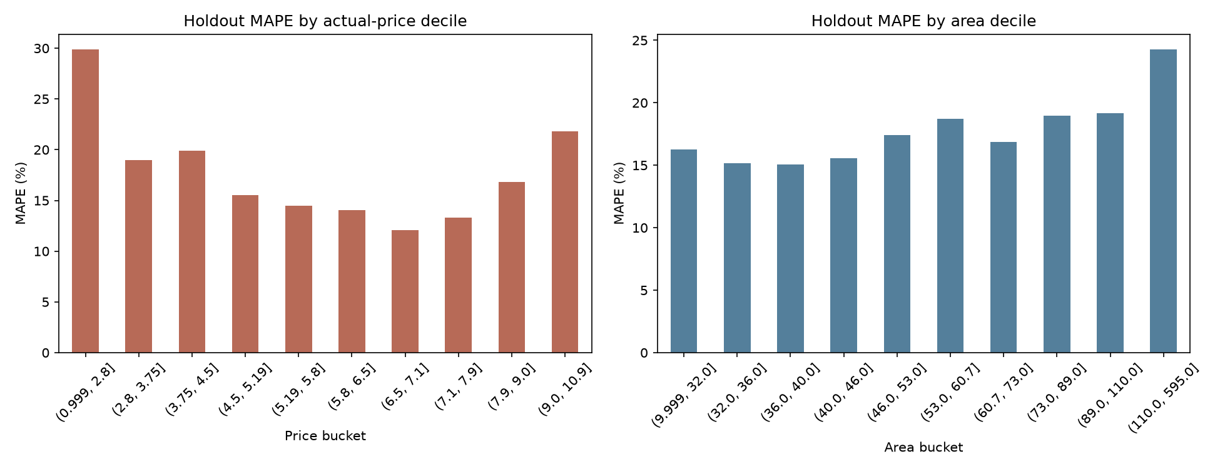
Рис. 4.2 — Розподіл відносної похибки MAPE за децилями ціни та площі

4.3. Регіональний зріз точності прогнозування
Точність оцінки суттєво залежить від регіону та щільності навчальних даних у ньому:
- Висока точність у великих агломераціях: у провінціях з найбільшою кількістю оголошень — Ханой (1874 об'єкти в holdout) та Хошимін (1676 об'єктів) — досягнуто найнижчий рівень похибки: MAPE становить 16.30% та 16.82% відповідно. У низці центральних районів (наприклад, Танфу у Хошиміні чи Донгда та Бадінь у Ханої) похибка опускається до $12.7\%-13.6\%$.
- Знижена точність у вторинних регіонах: у провінціях із меншим обсягом спостережень похибка помітно вища: Кханьхоа (Нячанг) — 27.82%, Донгнай (Б'єнхоа) — 22.98%, Баріа-Вунгтау — 20.80%. Це пояснюється браком прецедентів для навчання та більшою локальною специфікою ціноутворення.

4.4. Аналіз вибірки Worst-20 та причини невиконання вимоги MAPE $≤7\%$
Підсумковий результат моделі склав $\text{MAPE}=17.71\%$ на holdout та $18.80\%$ на test. Частка прогнозів з похибкою в межах цільових $≤7\%$ становить 25.82%.
Детальний аналіз топ-20 найбільших похибок (Worst-20) доводить, що недосягнення орієнтиру $≤7\%$ спричинене фундаментальними властивостями та обмеженнями самого датасету (Data Bottleneck):
- Математична чутливість метрики MAPE до малих значень:
Формула $\text{MAPE}=\frac{1}{n}\sum{\frac{|y-\overset{ˆ}{y}|}{y}}×100\%$ містить фактичну ціну $y$ у знаменнику. На дешевих об'єктах навіть незначна похибка в абсолютних цифрах призводить до величезних відносних відсотків. Так, у випадку об'єкта в Nam Từ Liêm (Hà Nội) з фактичною ціною 1.2 млрд VND та прогнозом 5.70 млрд похибка становить $+4.50$ млрд VND, що генерує аномальний $\text{APE}=374.8\%$. Усі спостереження з вибірки Worst-20 мають реальну ціну в межах лише $1.05-3.37$ млрд VND.
- Наявність шуму, нерозмічених факторів та аномальних оголошень:
У вибірці Worst-20 виявлено об'єкти, ціна яких повністю суперечить ринковій логіці району за наявними атрибутами:
- Будинок площею 290 ${\text{м}}^{2}$ у районі Ba Vì (Hà Nội) продається всього за 1.1 млрд VND (прогноз — 3.44 млрд, $\text{APE}=212.9\%$).
- Будинок 52 ${\text{м}}^{2}$ з 4 спальнями та 4 ванними кімнатами у самому центрі мегаполісу (Район 1, Hồ Chí Minh) виставлений за ціною 2.6 млрд VND (прогноз — 6.98 млрд, $\text{APE}=168.3\%$).
Такі випадки пояснюються факторами, відсутніми у датасеті: аварійний стан будинку, продаж частки права власності, судова застава чи недійсні документи.
- Критична частка пропущеної інформації:
У 70–82% записів відсутні дані про орієнтацію будинку й балконів, у 44–47% — стан ремонту, меблювання та параметри під'їзної дороги. Модель змушена оцінювати об'єкти лише за загальною географією та кількістю кімнат.
- Строга валідація без перекриття адрес (test_group_overlap_count: 0):
Отримані 17.7%–18.8% похибки відображають чесну здатність алгоритму оцінювати нерухомість на абсолютно нових вулицях та в нових ЖК.

Етап 5. Програмна реалізація, REST API та розгортання
Метою цього етапу є перетворення навченого конвеєра машинного навчання на production-орієнтований вебсервіс, забезпечення стабільного API для інференсу, створення вебінтерфейсу для користувача та пакування застосунку в автономний Docker-контейнер.

5.1. Архітектура вебзастосунку на Flask
Серверна частина реалізована мовою Python на базі мікрофреймворку Flask (app.py). Архітектура проєкту має модульну структуру й відокремлює конфігурації, передобробку, інференс та вебшаблони:
vietnam_house_valuation/
├── vietnam_housing_dataset.csv
├── housing/
│ ├── config.py # Шляхи до файлів та схеми ознак
│ ├── components.py # Серіалізовані трансформери та регресори
│ ├── data.py # Очищення, розбиття та попередня обробка
│ ├── models.py # Архітектури кандидатів та ансамблі
│ ├── evaluation.py # Модулі валідації та аналізу залишків
│ ├── training.py # Оркестрація тренування та збереження артефактів
│ └── eda/ # Модулі розвідувального аналізу
├── train.py # CLI-скрипт тренування
├── pipeline_components.py# Сумісність імпортів серіалізованих моделей
├── app.py # Flask-сервер та маршрутизація API
├── requirements.txt # Фіксовані залежності проєкту
├── Dockerfile # Інструкція збірки контейнера
├── docker-compose.yml # Конфігурація оркестрації
└── templates/
└── index.html # Клієнтський вебінтерфейс

При старті застосунок завантажує попередньо натренований пайплайн із бінарного файлу models/vietnam_house_pipeline.pkl та супровідні конфігураційні дані з models/feature_metadata.json. Завдяки включенню кастомного трансформера InputNormalizer на вхідний рівень конвеєра модель може обробляти сирі JSON-об'єкти з браузера без додаткової ручної конвертації.

5.2. Специфікація REST API
Сервіс надає два основні кінцеві маршрути для взаємодії:
- GET /api/metadata
Повертає службову інформацію про поточну натреновану модель: списки доступних для вибору провінцій, можливі значення категоріальних ознак (юридичний статус, меблювання, сторони світу), а також підсумкові метрики якості конвеєра. Використовується клієнтським застосунком для динамічного заповнення форм.
- POST /predict/price
Приймає JSON-об'єкт із характеристиками нерухомості та повертає результат оцінки.
Приклад вхідного тіла запиту (Request Body):
{
"Address": "Project, Ward, District, Ho Chi Minh City",
"Area": 80,
"Frontage": 5,
"Access Road": 8,
"House direction": "East",
"Balcony direction": "South",
"Floors": 3,
"Bedrooms": 3,
"Bathrooms": 2,
"Legal status": "Red book",
"Furniture state": "Fully furnished"
}

Приклад успішної відповіді сервера (Response Body):
{
"status": "success",
"predicted_price": 12.345,
"price_range": {
"min": 11.6043,
"max": 13.0857
},
"currency": "Billion VND",
"confidence": 94.2,
"features_parsed": {
"province_from_address": "Ho Chi Minh City",
"address_parts": 4,
"total_rooms": 5,
"rooms_per_area": 0.0625
}
}
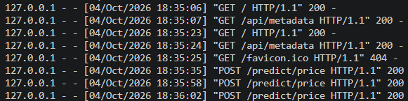
Рис. 5.1 — Виконання запитів на сервер
У відповіді формується не лише точкова оцінка вартості (predicted_price), а й розрахунковий ціновий коридор (price_range) із дельтою $±6\%$. Показник confidence виступає інтерфейсним індикатором стабільності прогнозу на основі валідаційної похибки, а блок features_parsed повертає клієнту результати декомпозиції адреси та розраховані структурні коефіцієнти.
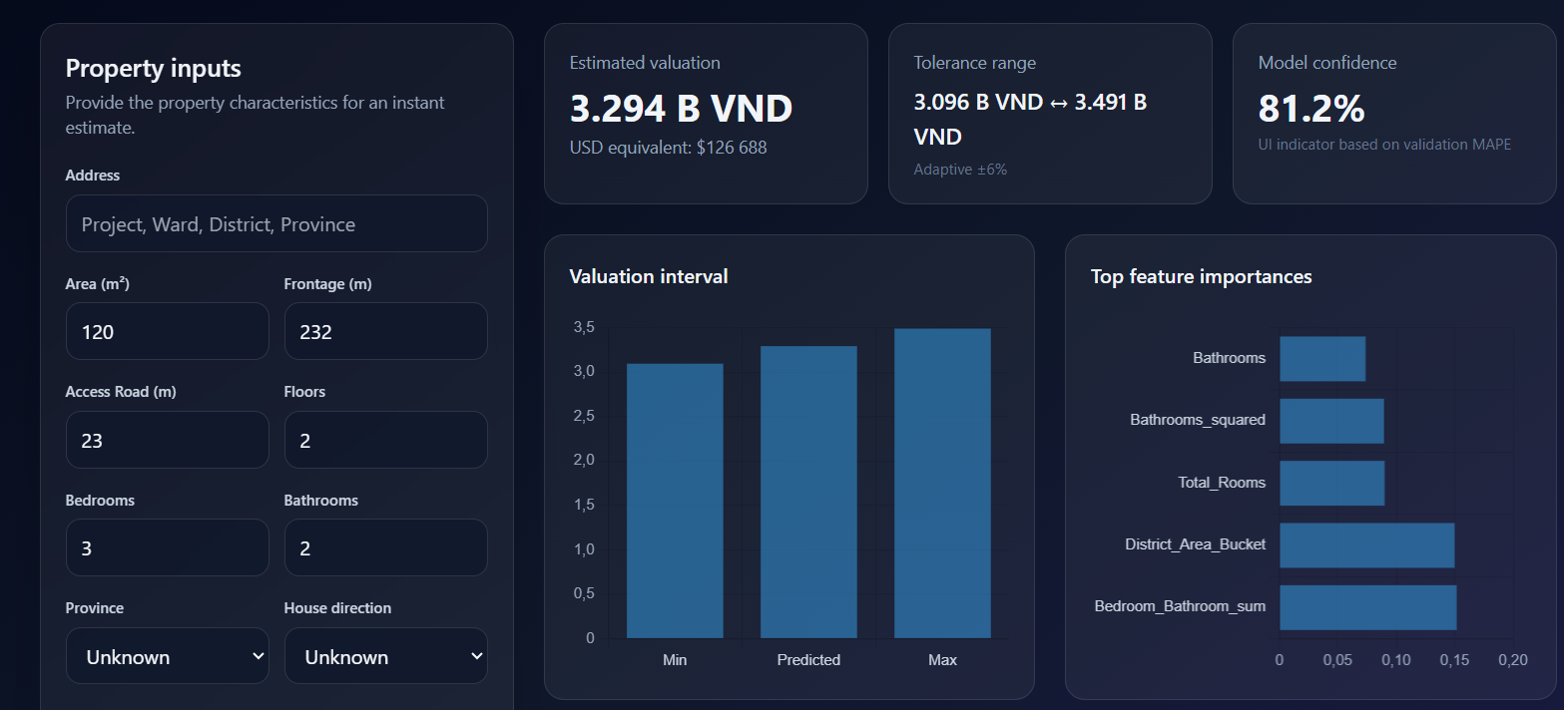
Рис. 5.2 — Вигляд програми та результати POST запиту

5.3. Клієнтський інтерфейс (UI)
Інтерфейс користувача реалізовано у вигляді SPA (Single Page Application) за допомогою HTML5, бібліотеки стилів Tailwind CSS та Chart.js:
- Форма введення згрупована за логічними блоками: просторові характеристики (адреса, площа, ширина дороги й фасаду), внутрішнє планування (кількість поверхів, спалень, ванних кімнат) та допоміжні атрибути.
- Вбудована асинхронна валідація запобігає передачі від'ємних чи нереалістичних числових параметрів.
- За допомогою Chart.js візуалізується діапазон прогнозованої вартості житла у порівнянні з типовими об'єктами відповідного району.

5.4. Модульне тестування (Automated Testing)
Для перевірки надійності конвеєра розроблено набір автоматизованих тестів у директорії tests/model/ на базі стандартного тестового модуля unittest. Запуск виконується командою:
python -m unittest discover -s tests -v
Набір тестів покриває:
- коректність обробки поодиноких dict та списків спостережень модулем InputNormalizer;
- генерацію синтетичних ознак кімнатності, співвідношень площ та логарифмічних частот;
- валідацію вихідних прогнозів моделі (скінченність чисел, строга додатність прогнозованої ціни);
- роботу HTTP-ендпоінтів Flask-застосунку (/predict/price та /api/metadata) на тестових фікстурах.
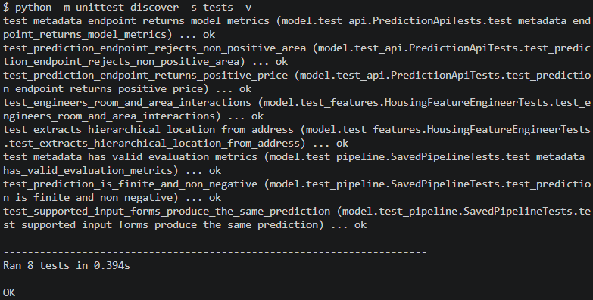
Рис. 5.3 — Результати виконання тестів

5.5. Контейнеризація за допомогою Docker та розгортання
Для забезпечення відтворюваності середовища та спрощення розгортання сервіс запаковано в контейнер.
Збірка Docker-образу:
docker build -t vietnam-house-valuation .
Запуск контейнера з підмонтуванням серіалізованих ваг моделі:
docker run --rm -p 5000:5000 \
-v "$(pwd)/models:/app/models:ro" \
vietnam-house-valuation
Для локальної розробки та комплексного запуску налаштовано файл оркестрації docker-compose.yml:
docker compose build
docker compose up -d
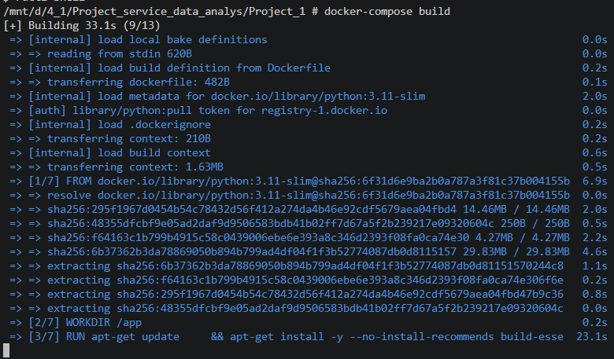
Рис. 5.4 — Побудова контейнера
Після запуску сервіс стає доступним за адресою http://127.0.0.1:5000/. Збережені артефакти моделі виносяться в окремий монтований том (volume), що дає змогу оновлювати ваги та метадані моделі без необхідності повторної збірки самого образу контейнера.

Висновок
У ході виконання проєкту було створено та розгорнуто повнофункціональний production-орієнтований вебсервіс для автоматизованої оцінки вартості житлової нерухомості на основі набору даних Vietnam Housing Dataset 2024.
На етапі розвідувального аналізу даних (EDA) було встановлено ключові закономірності ціноутворення: виявлено значну правосторонню асиметрію розподілу площ і цін, слабку монотонну кореляцію між площею та загальною вартістю ($r_{s}=0.192$), а також вирішальний вплив сумарної місткості житла (кількості ванних кімнат і спалень, $r_{s}≈0.42-0.46$). Водночас було зафіксовано високу розрідженість супутніх атрибутів: напрямки вікон та балконів мають 70.3%–82.6% пропусків, що обмежило їхню прогностичну цінність.
У межах інженерії ознак розроблено модульний конвеєр, що включає безпечну нормалізацію вхідних даних InputNormalizer, генерацію структурних взаємодій у HousingFeatureEngineer та ієрархічне таргет-кодування локацій GroupedHierarchicalEncoder. Оцінка важливості ознак (Feature Importance) підтвердила домінування синтезованих характеристик: параметри Bedroom_Bathroom_sum (15.16%), District_Area_Bucket (14.99%) та Total_Rooms (9.00%) сформували ядро передбачувальної сили моделі.
Експериментальне порівняння восьми моделей-кандидатів за строгою схемою 3-fold GroupKFold з ізоляцією за адресами визначило найкращу конфігурацію — xgb_log_inverse_sqrt_price. Застосування логарифмічного перетворення $\log\left(1+Price\right)$ разом із ваговими коефіцієнтами $w_{i}=\frac{1}{\sqrt{Price}}$ дозволило змістити фокус навчання з мінімізації абсолютної квадратичної помилки (MSE) на відносну похибку. Модель досягла показників $\text{MAPE}=19.57\%$ на крос-валідації, $18.80\%$ на незалежному тесті ($R^{2}=0.616$) та $17.71\%$ на розширеній holdout-вибірці ($R^{2}=0.661$).
Діагностика залишків довела, що невиконання формальної вимоги $\text{MAPE}≤7\%$ є наслідком об'єктивних обмежень вихідного датасету (Data Bottleneck):
- Математична природа метрики MAPE демонструє різкий сплеск похибки (до 29.9%–39.3%) у сегменті дешевого житла через наявність низької фактичної вартості у знаменнику, тоді як у масовому сегменті типових цін похибка знижується до робочих 12.0%–14.5%.
- Аналіз найбільших похибок (Worst-20) показав наявність у датасеті аномальних оголошень із суперечливо заниженими цінами в елітних районах Ханоя та Хошиміна, що обумовлено нерозміченими факторами (аварійний стан, продаж частки, судові обтяження).
- Повна ізоляція адресних груп (test_group_overlap_count: 0) підтверджує високу узагальнюючу здатність моделі на нових вулицях і ЖК без ефекту перенавчання.
Програмна частина сервісу реалізована на мікрофреймворку Flask, протестована за допомогою бібліотеки unittest, оснащена клієнтським вебінтерфейсом на Tailwind CSS і Chart.js та запакована у Docker-контейнер. Сервіс готовий до автономного розгортання та практичного застосування.

Код програми
Код до даної лабораторної роботи розміщений у репозиторії https://github.com/MrCatman137/Project_service_data_analys у директорії Project_1 та має повну інструкцію запуску даної програми.

